ｽﾍﾟｸﾄﾙﾗﾍﾞﾙ: ｽﾍﾟｸﾄﾙ 1

ﾗｲﾌﾞﾀｲﾑ 120.0 s

収集ｼﾞｵﾒﾄﾘ[度] :

試料傾斜角 = 0.0

方位角 = 0.0

ｴﾚﾍﾞｰｼｮﾝ = 30.0

加速電圧 = 10.00 kV

ｽﾍﾟｸﾄﾙ全ｶｳﾝﾄ数 = 112559

|  |  |  |  |
| --- | --- | --- | --- |
| ｻﾝﾌﾟﾙﾃﾞｰﾀ : | ｴﾈﾙｷﾞｰ[eV] | 分解能[eV] | ｶｳﾝﾄ数 |
| ｽﾄﾛｰﾌﾞ : | 3.8 | 51.71 | 1204032 |
|  |  |  |  |

定量最適化がおこなわれていません

ｽﾍﾟｸﾄﾙ処理 :

省略されたﾋﾟｰｸはありません

処理ｵﾌﾟｼｮﾝ : 酸素 ｽﾄｲｷｵﾒﾄﾘ (ﾉｰﾏﾗｲｽﾞ)

繰り返し回数 = 2

ｽﾀﾝﾀﾞｰﾄﾞ :

Na Albite 1999/06/01

Mg MgO 1999/06/01

Al Al2O3 1999/06/01

Si SiO2 1999/06/01

P GaP 1999/06/01

S FeS2 1999/06/01

K MAD-10 Feldspar 1999/06/01

Ca Wollastonite 1999/06/01

Cr Cr 1999/06/01

Mn Mn 1999/06/01

Fe Fe 1999/06/01

Ni Ni 1999/06/01

|  |  |  |  |  |  |
| --- | --- | --- | --- | --- | --- |
| 元素 | 質量濃度 | 原子数 | 化合物 | 化学式 |  |
|  | [%] | 濃度[%] | 濃度[%] |  |  |
| Na K | -27.02 | -26.21 | -36.42 | Na2O |  |
| Mg K | 33.85 | 31.05 | 56.12 | MgO |  |
| Al K | 0.73 | 0.60 | 1.38 | Al2O3 |  |
| Si K | 24.92 | 19.79 | 53.30 | SiO2 |  |
| P K | -0.13 | -0.09 | -0.30 | P2O5 |  |
| S K | 0.28 | 0.20 | 0.70 | SO3 |  |
| K K | 0.99 | 0.56 | 1.19 | K2O |  |
| Ca K | -0.34 | -0.19 | -0.47 | CaO |  |
| Cr K | 0.17 | 0.07 | 0.25 | Cr2O3 |  |
| Mn K | 1.58 | 0.64 | 2.04 | MnO |  |
| Fe K | 22.50 | 8.99 | 28.94 | FeO |  |
| Ni K | -5.30 | -2.01 | -6.74 | NiO |  |
| O | 47.77 | 66.60 |  |  |  |
| ﾄｰﾀﾙ | 100.00 |  |  |  |  |

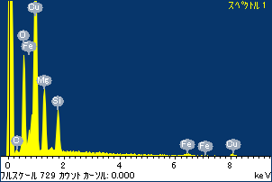

ﾌﾟﾛｼﾞｪｸﾄ : ﾌﾟﾛｼﾞｪｸﾄ 1

ｵｰﾅｰ : Administrator

領域 分析領域 5

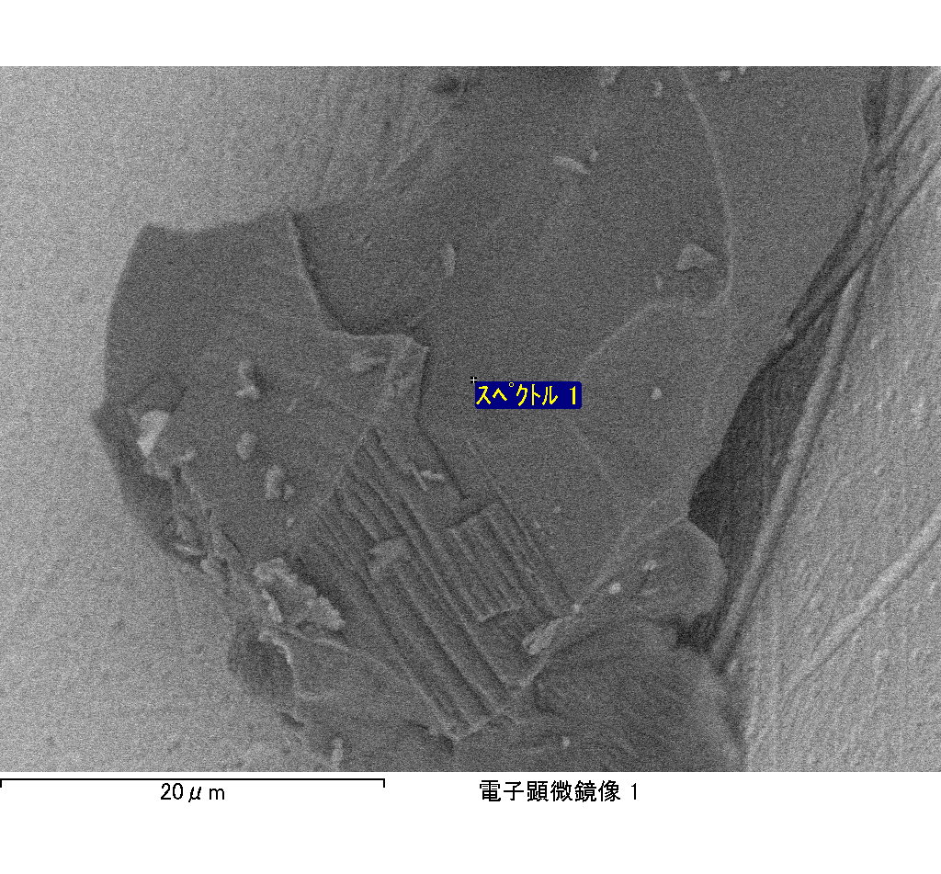

ｽﾍﾟｸﾄﾙﾗﾍﾞﾙ: ｽﾍﾟｸﾄﾙ 1

ﾗｲﾌﾞﾀｲﾑ 120.0 s

収集ｼﾞｵﾒﾄﾘ[度] :

試料傾斜角 = 0.0

方位角 = 0.0

ｴﾚﾍﾞｰｼｮﾝ = 30.0

加速電圧 = 10.00 kV

ｽﾍﾟｸﾄﾙ全ｶｳﾝﾄ数 = 112460

|  |  |  |  |
| --- | --- | --- | --- |
| ｻﾝﾌﾟﾙﾃﾞｰﾀ : | ｴﾈﾙｷﾞｰ[eV] | 分解能[eV] | ｶｳﾝﾄ数 |
| ｽﾄﾛｰﾌﾞ : | 3.8 | 51.69 | 1203815 |
|  |  |  |  |

定量最適化がおこなわれていません

ｽﾍﾟｸﾄﾙ処理 :

省略されたﾋﾟｰｸはありません

処理ｵﾌﾟｼｮﾝ : 酸素 ｽﾄｲｷｵﾒﾄﾘ (ﾉｰﾏﾗｲｽﾞ)

繰り返し回数 = 2

ｽﾀﾝﾀﾞｰﾄﾞ :

Na Albite 1999/06/01

Mg MgO 1999/06/01

Al Al2O3 1999/06/01

Si SiO2 1999/06/01

P GaP 1999/06/01

S FeS2 1999/06/01

K MAD-10 Feldspar 1999/06/01

Ca Wollastonite 1999/06/01

Cr Cr 1999/06/01

Mn Mn 1999/06/01

Fe Fe 1999/06/01

Ni Ni 1999/06/01

|  |  |  |  |  |  |
| --- | --- | --- | --- | --- | --- |
| 元素 | 質量濃度 | 原子数 | 化合物 | 化学式 |  |
|  | [%] | 濃度[%] | 濃度[%] |  |  |
| Na K | -22.63 | -25.73 | -30.51 | Na2O |  |
| Mg K | 4.22 | 4.53 | 6.99 | MgO |  |
| Al K | 1.03 | 1.00 | 1.95 | Al2O3 |  |
| Si K | 2.55 | 2.38 | 5.46 | SiO2 |  |
| P K | 0.84 | 0.71 | 1.91 | P2O5 |  |
| S K | 23.62 | 19.25 | 58.97 | SO3 |  |
| K K | -0.52 | -0.34 | -0.62 | K2O |  |
| Ca K | -0.05 | -0.03 | -0.07 | CaO |  |
| Cr K | 1.13 | 0.57 | 1.66 | Cr2O3 |  |
| Mn K | -4.40 | -2.09 | -5.68 | MnO |  |
| Fe K | 50.88 | 23.82 | 65.46 | FeO |  |
| Ni K | -4.33 | -1.93 | -5.51 | NiO |  |
| O | 47.67 | 77.88 |  |  |  |
| ﾄｰﾀﾙ | 100.00 |  |  |  |  |

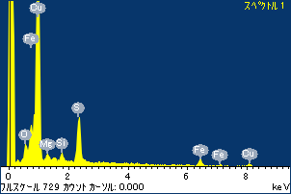

ﾌﾟﾛｼﾞｪｸﾄ : ﾌﾟﾛｼﾞｪｸﾄ 1

ｵｰﾅｰ : Administrator

領域 分析領域 6

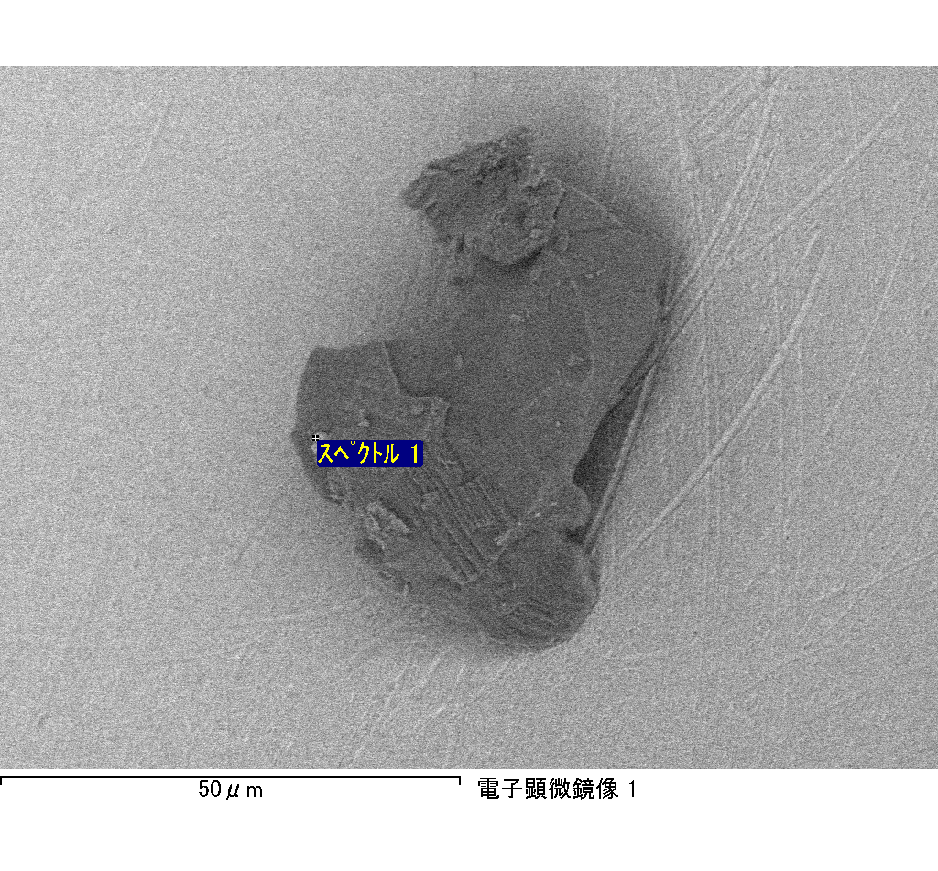

ｽﾍﾟｸﾄﾙﾗﾍﾞﾙ: ｽﾍﾟｸﾄﾙ 1

ﾗｲﾌﾞﾀｲﾑ 120.0 s

収集ｼﾞｵﾒﾄﾘ[度] :

試料傾斜角 = 0.0

方位角 = 0.0

ｴﾚﾍﾞｰｼｮﾝ = 30.0

加速電圧 = 10.00 kV

ｽﾍﾟｸﾄﾙ全ｶｳﾝﾄ数 = 114154

|  |  |  |  |
| --- | --- | --- | --- |
| ｻﾝﾌﾟﾙﾃﾞｰﾀ : | ｴﾈﾙｷﾞｰ[eV] | 分解能[eV] | ｶｳﾝﾄ数 |
| ｽﾄﾛｰﾌﾞ : | 3.8 | 51.63 | 1213089 |
|  |  |  |  |

定量最適化がおこなわれていません

ｽﾍﾟｸﾄﾙ処理 :

省略されたﾋﾟｰｸはありません

処理ｵﾌﾟｼｮﾝ : 酸素 ｽﾄｲｷｵﾒﾄﾘ (ﾉｰﾏﾗｲｽﾞ)

繰り返し回数 = 2

ｽﾀﾝﾀﾞｰﾄﾞ :

Na Albite 1999/06/01

Mg MgO 1999/06/01

Al Al2O3 1999/06/01

Si SiO2 1999/06/01

P GaP 1999/06/01

S FeS2 1999/06/01

K MAD-10 Feldspar 1999/06/01

Ca Wollastonite 1999/06/01

Cr Cr 1999/06/01

Mn Mn 1999/06/01

Fe Fe 1999/06/01

Ni Ni 1999/06/01

|  |  |  |  |  |  |
| --- | --- | --- | --- | --- | --- |
| 元素 | 質量濃度 | 原子数 | 化合物 | 化学式 |  |
|  | [%] | 濃度[%] | 濃度[%] |  |  |
| Na K | -19.72 | -15.95 | -26.59 | Na2O |  |
| Mg K | 4.53 | 3.47 | 7.52 | MgO |  |
| Al K | 17.75 | 12.23 | 33.54 | Al2O3 |  |
| Si K | 46.98 | 31.10 | 100.51 | SiO2 |  |
| P K | 0.32 | 0.19 | 0.73 | P2O5 |  |
| S K | -0.91 | -0.53 | -2.26 | SO3 |  |
| K K | 1.95 | 0.93 | 2.35 | K2O |  |
| Ca K | 2.96 | 1.37 | 4.14 | CaO |  |
| Cr K | 3.31 | 1.18 | 4.84 | Cr2O3 |  |
| Mn K | -3.96 | -1.34 | -5.12 | MnO |  |
| Fe K | -2.95 | -0.98 | -3.80 | FeO |  |
| Ni K | -12.45 | -3.94 | -15.85 | NiO |  |
| O | 62.20 | 72.28 |  |  |  |
| ﾄｰﾀﾙ | 100.00 |  |  |  |  |

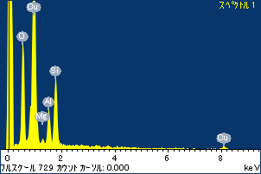

ﾌﾟﾛｼﾞｪｸﾄ : ﾌﾟﾛｼﾞｪｸﾄ 1

ｵｰﾅｰ : Administrator

領域 分析領域 8

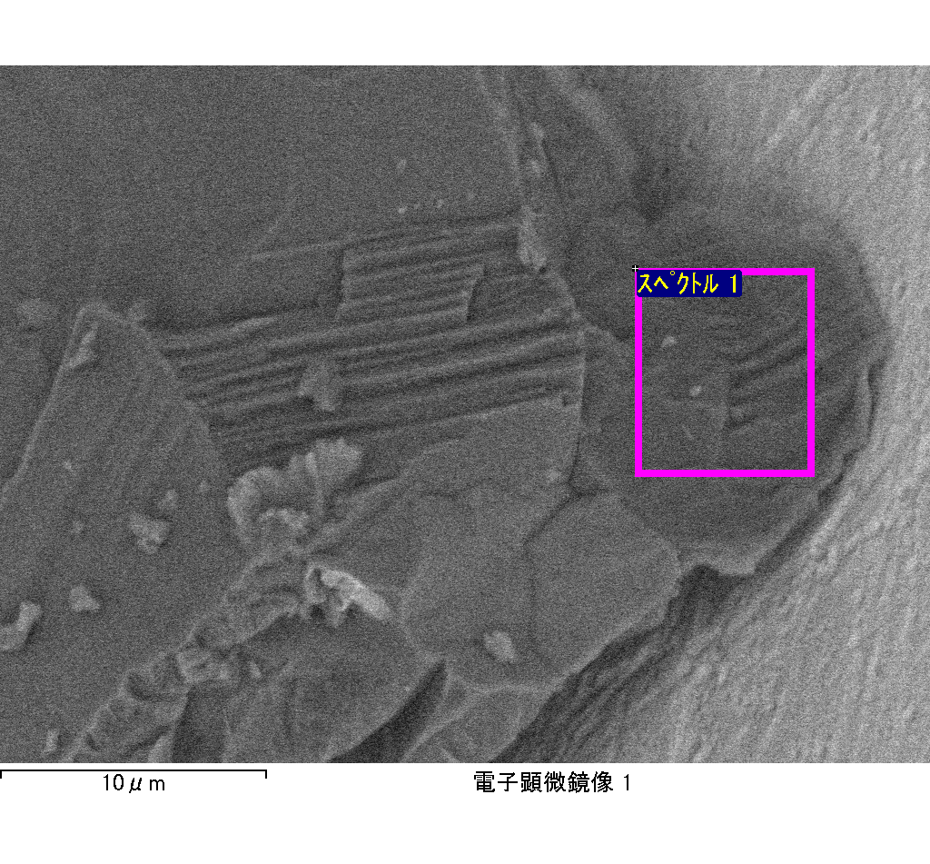

ｽﾍﾟｸﾄﾙﾗﾍﾞﾙ: ｽﾍﾟｸﾄﾙ 2

ﾗｲﾌﾞﾀｲﾑ 120.0 s

収集ｼﾞｵﾒﾄﾘ[度] :

試料傾斜角 = 0.0

方位角 = 0.0

ｴﾚﾍﾞｰｼｮﾝ = 30.0

加速電圧 = 10.00 kV

ｽﾍﾟｸﾄﾙ全ｶｳﾝﾄ数 = 111369

|  |  |  |  |
| --- | --- | --- | --- |
| ｻﾝﾌﾟﾙﾃﾞｰﾀ : | ｴﾈﾙｷﾞｰ[eV] | 分解能[eV] | ｶｳﾝﾄ数 |
| ｽﾄﾛｰﾌﾞ : | 3.8 | 51.68 | 1204308 |
|  |  |  |  |

定量最適化がおこなわれていません

ｽﾍﾟｸﾄﾙ処理 :

省略されたﾋﾟｰｸはありません

処理ｵﾌﾟｼｮﾝ : 酸素 ｽﾄｲｷｵﾒﾄﾘ (ﾉｰﾏﾗｲｽﾞ)

繰り返し回数 = 2

ｽﾀﾝﾀﾞｰﾄﾞ :

Na Albite 1999/06/01

Mg MgO 1999/06/01

Al Al2O3 1999/06/01

Si SiO2 1999/06/01

P GaP 1999/06/01

S FeS2 1999/06/01

K MAD-10 Feldspar 1999/06/01

Ca Wollastonite 1999/06/01

Cr Cr 1999/06/01

Mn Mn 1999/06/01

Fe Fe 1999/06/01

Ni Ni 1999/06/01

|  |  |  |  |  |  |
| --- | --- | --- | --- | --- | --- |
| 元素 | 質量濃度 | 原子数 | 化合物 | 化学式 |  |
|  | [%] | 濃度[%] | 濃度[%] |  |  |
| Na K | -24.45 | -24.26 | -32.96 | Na2O |  |
| Mg K | 27.24 | 25.56 | 45.17 | MgO |  |
| Al K | 0.92 | 0.78 | 1.75 | Al2O3 |  |
| Si K | 20.67 | 16.79 | 44.22 | SiO2 |  |
| P K | 0.02 | 0.01 | 0.04 | P2O5 |  |
| S K | 5.00 | 3.56 | 12.48 | SO3 |  |
| K K | 0.60 | 0.35 | 0.72 | K2O |  |
| Ca K | -1.06 | -0.60 | -1.48 | CaO |  |
| Cr K | 1.05 | 0.46 | 1.54 | Cr2O3 |  |
| Mn K | 2.57 | 1.07 | 3.32 | MnO |  |
| Fe K | 21.63 | 8.84 | 27.83 | FeO |  |
| Ni K | -2.07 | -0.81 | -2.64 | NiO |  |
| O | 47.87 | 68.25 |  |  |  |
| ﾄｰﾀﾙ | 100.00 |  |  |  |  |

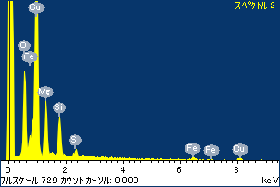

ﾌﾟﾛｼﾞｪｸﾄ : ﾌﾟﾛｼﾞｪｸﾄ 1

ｵｰﾅｰ : Administrator

領域 分析領域 8

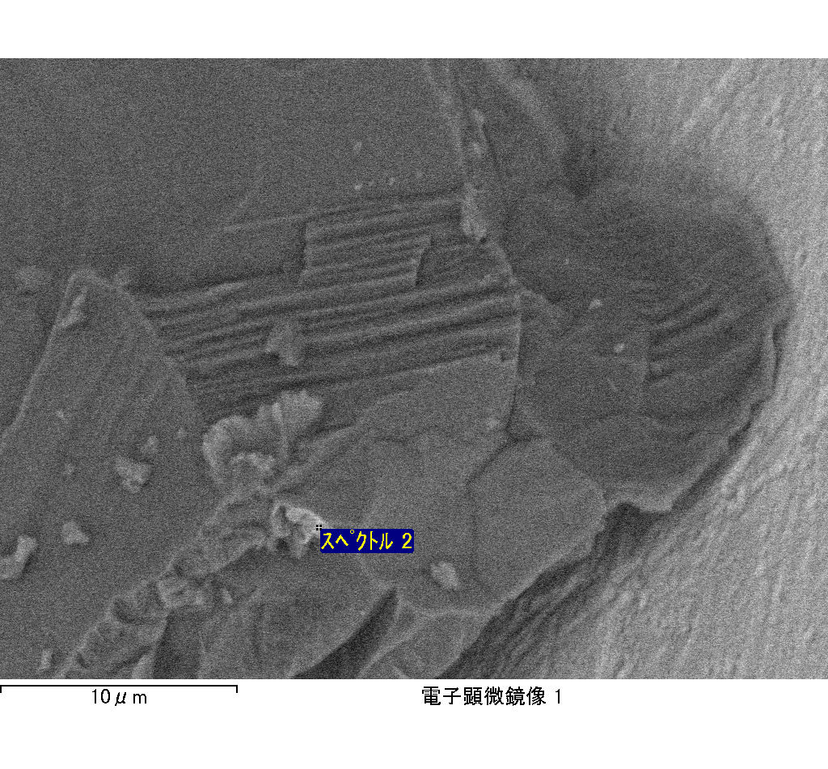

ｽﾍﾟｸﾄﾙﾗﾍﾞﾙ: ｽﾍﾟｸﾄﾙ 2

ﾗｲﾌﾞﾀｲﾑ 94.8 s

収集ｼﾞｵﾒﾄﾘ[度] :

試料傾斜角 = 0.0

方位角 = 0.0

ｴﾚﾍﾞｰｼｮﾝ = 30.0

加速電圧 = 10.00 kV

ｽﾍﾟｸﾄﾙ全ｶｳﾝﾄ数 = 88420

|  |  |  |  |
| --- | --- | --- | --- |
| ｻﾝﾌﾟﾙﾃﾞｰﾀ : | ｴﾈﾙｷﾞｰ[eV] | 分解能[eV] | ｶｳﾝﾄ数 |
| ｽﾄﾛｰﾌﾞ : | 3.8 | 51.72 | 967983 |
|  |  |  |  |

定量最適化がおこなわれていません

ｽﾍﾟｸﾄﾙ処理 :

省略されたﾋﾟｰｸはありません

処理ｵﾌﾟｼｮﾝ : 酸素 ｽﾄｲｷｵﾒﾄﾘ (ﾉｰﾏﾗｲｽﾞ)

繰り返し回数 = 2

ｽﾀﾝﾀﾞｰﾄﾞ :

Na Albite 1999/06/01

Mg MgO 1999/06/01

Al Al2O3 1999/06/01

Si SiO2 1999/06/01

P GaP 1999/06/01

S FeS2 1999/06/01

K MAD-10 Feldspar 1999/06/01

Ca Wollastonite 1999/06/01

Cr Cr 1999/06/01

Mn Mn 1999/06/01

Fe Fe 1999/06/01

Ni Ni 1999/06/01

|  |  |  |  |  |  |
| --- | --- | --- | --- | --- | --- |
| 元素 | 質量濃度 | 原子数 | 化合物 | 化学式 |  |
|  | [%] | 濃度[%] | 濃度[%] |  |  |
| Na K | -31.58 | -33.39 | -42.57 | Na2O |  |
| Mg K | 27.51 | 27.50 | 45.62 | MgO |  |
| Al K | 6.72 | 6.06 | 12.70 | Al2O3 |  |
| Si K | 20.94 | 18.12 | 44.81 | SiO2 |  |
| P K | -1.21 | -0.95 | -2.77 | P2O5 |  |
| S K | 0.52 | 0.39 | 1.30 | SO3 |  |
| K K | 0.62 | 0.39 | 0.75 | K2O |  |
| Ca K | -0.59 | -0.36 | -0.82 | CaO |  |
| Cr K | 0.03 | 0.01 | 0.04 | Cr2O3 |  |
| Mn K | 3.25 | 1.44 | 4.19 | MnO |  |
| Fe K | 18.96 | 8.25 | 24.39 | FeO |  |
| Ni K | 9.73 | 4.03 | 12.38 | NiO |  |
| O | 45.10 | 68.51 |  |  |  |
| ﾄｰﾀﾙ | 100.00 |  |  |  |  |

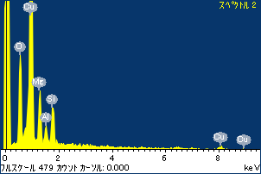

ﾌﾟﾛｼﾞｪｸﾄ : ﾌﾟﾛｼﾞｪｸﾄ 1

ｵｰﾅｰ : Administrator

領域 分析領域 9

